Indicadores Ambientais em Planejamento Ambiental

Você recebeu quatro conjuntos de indicadores ambientais (P-E-I-R), selecionados a partir do Modelo GeoCidades do Pnuma aplicado à cidade de São Paulo em 2004 (Prefeitura de São Paulo/IPT, 2004). Em 2008, esse projeto teve continuidade com a publicação do livro “Indicadores Ambientais e Gestão Urbana: Desafios para construção da sustentabilidade na cidade de São Paulo”, em que são apresentados indicadores sintéticos.

Nessa atividade, o grupo irá escolher para um cada dos quatro conjuntos de indicadores (P-E-I-R) aqueles que mais se ajustam para subsidiar a análise dentro do contexto de planejamento ambiental dos objetivos estratégicos apresentados no Substitutivo ao PL 688/2013, que trata do Plano Diretor Estratégico de São Paulo:

- “Expandir as redes de transporte coletivo de alta e média capacidade e os modos não motorizados, racionalizando o uso de automóvel”;
- “Reduzir as desigualdades socioterritoriais para garantir, em todas as regiões da cidade, o acesso a equipamentos sociais e serviços urbanos”;
- “Contribuir para a universalização do abastecimento de água, a coleta e o tratamento ambientalmente adequado de esgotos e dos resíduos sólidos”;
- “Proteger as áreas de preservação permanente, as unidades de conservação, as áreas de proteção dos mananciais e a biodiversidade”;
- “Reservas glebas e terrenos, em áreas dotadas de infraestrutura e transportes coletivos, em quantidade suficiente para atender ao déficit acumulado e às necessidades futuras de habitação social”.

O grupo deve:
- Identificar indicadores para os 4 conjuntos P-E-I-R, para 2 dos objetivos estratégicos descritos acima;
- Justificar brevemente quais os critérios nortearam a escolha dos indicadores para o objetivo estratégico escolhido;
- Discutir se os indicadores ambientais do modelo GeoCidades podem subsidiar a avaliação dos objetivos estratégicos do PDE no planejamento urbano.

Objetivo estratégico:

 | Tema | Indicador | Grandezas
Pressão:
Estado:
Impacto:
Resposta:

Objetivo estratégico:

 | Tema | Indicador | Grandezas
Pressão:
Estado:
Impacto:
Resposta:

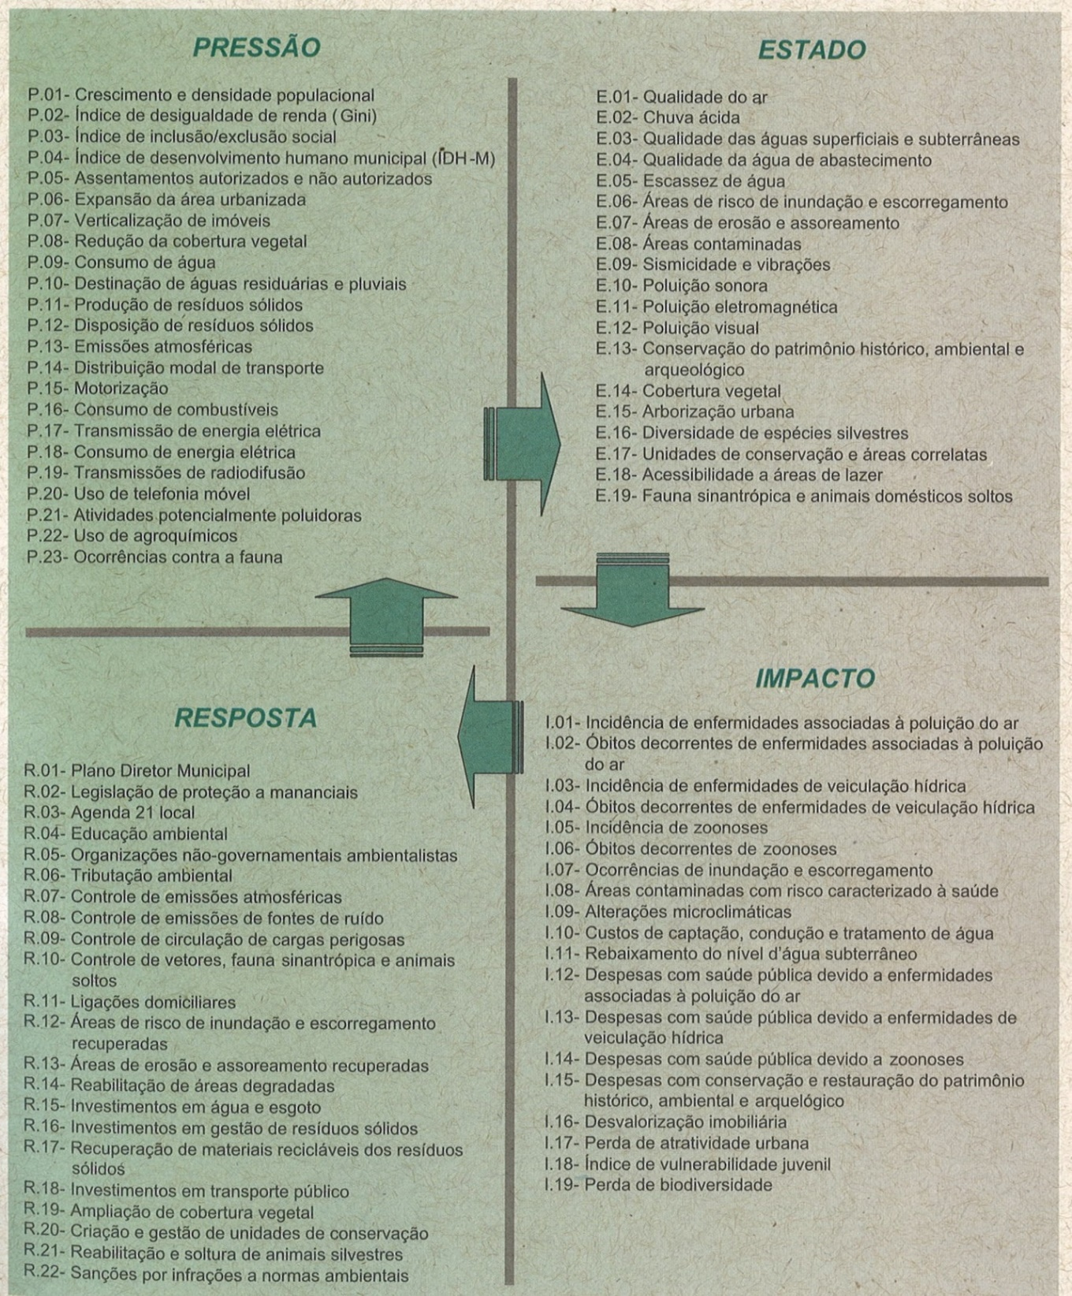

Indicadores ambientais de pressão.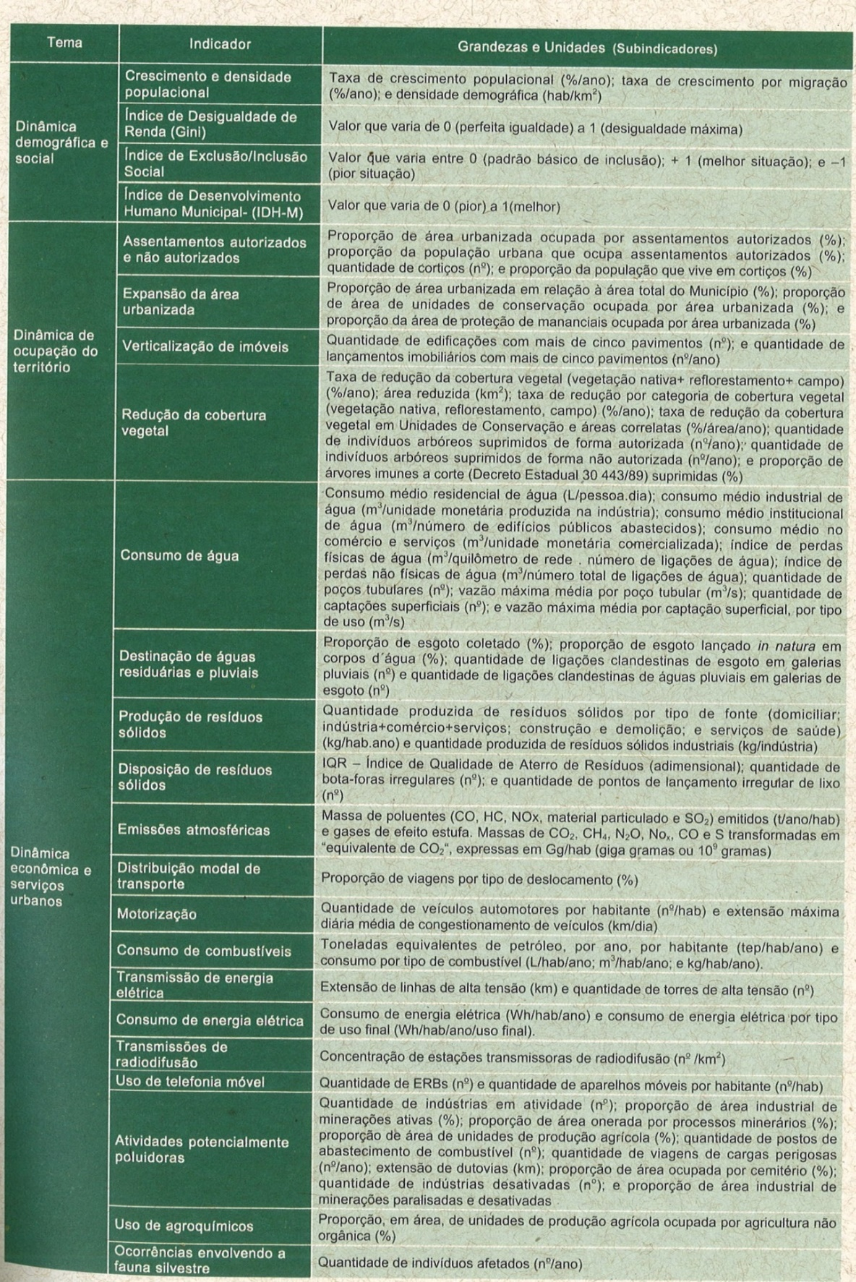
Indicadores ambientais de estado.
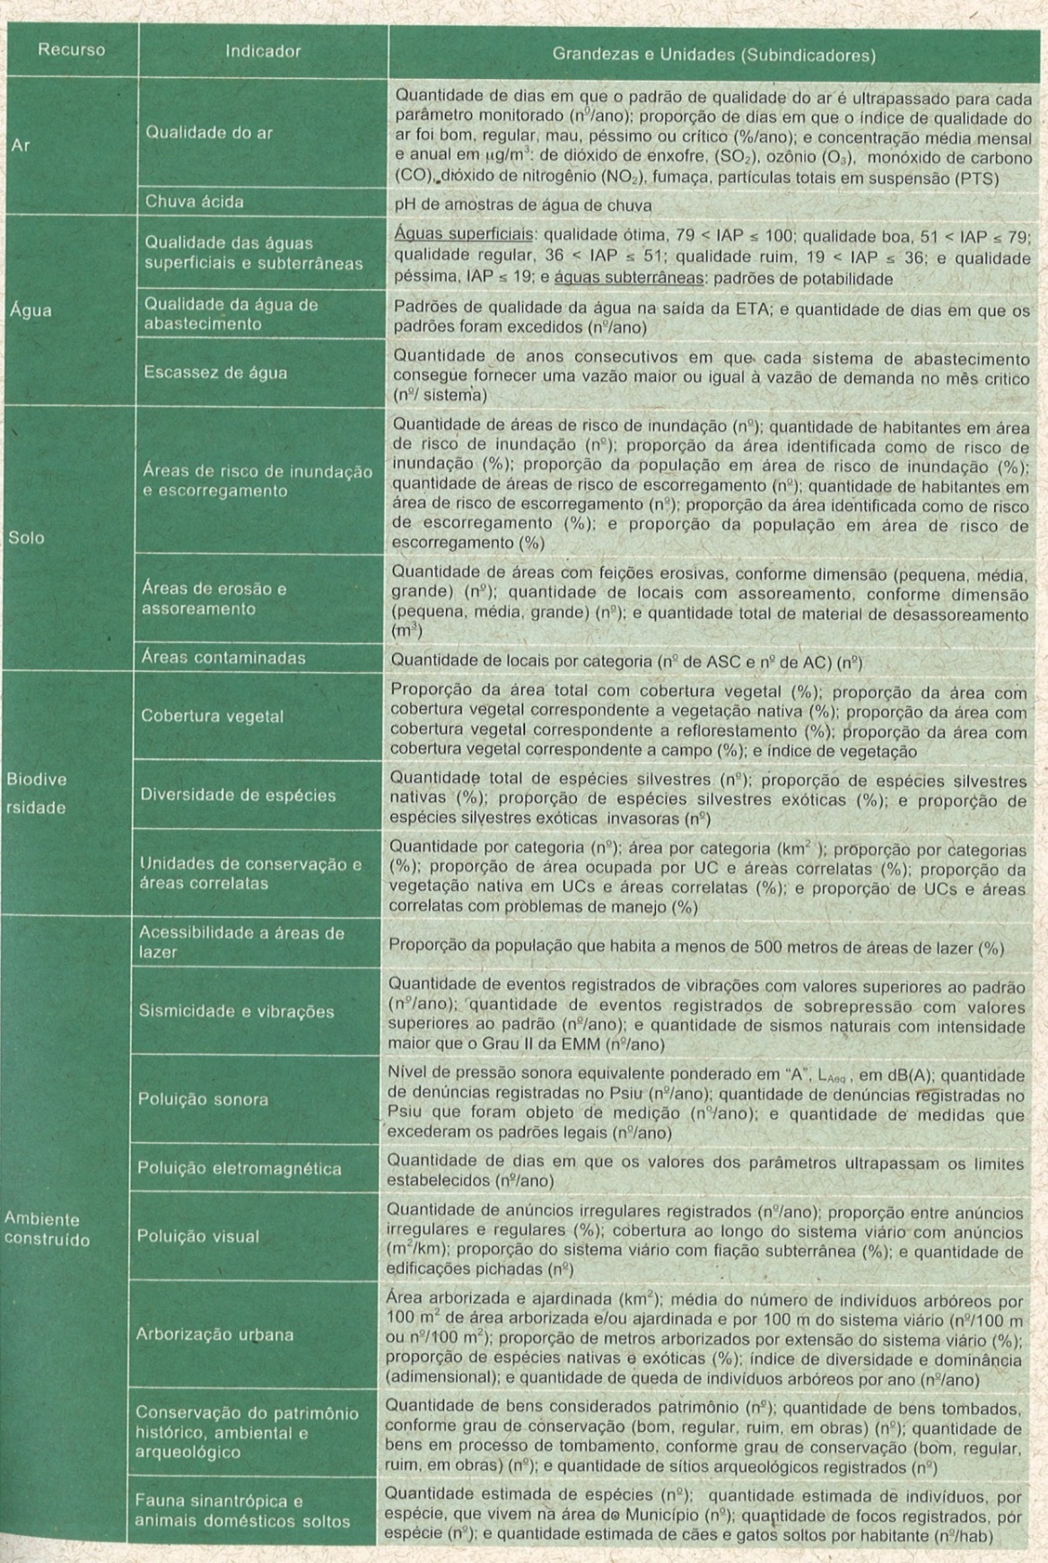
Indicadores ambientais de impacto.
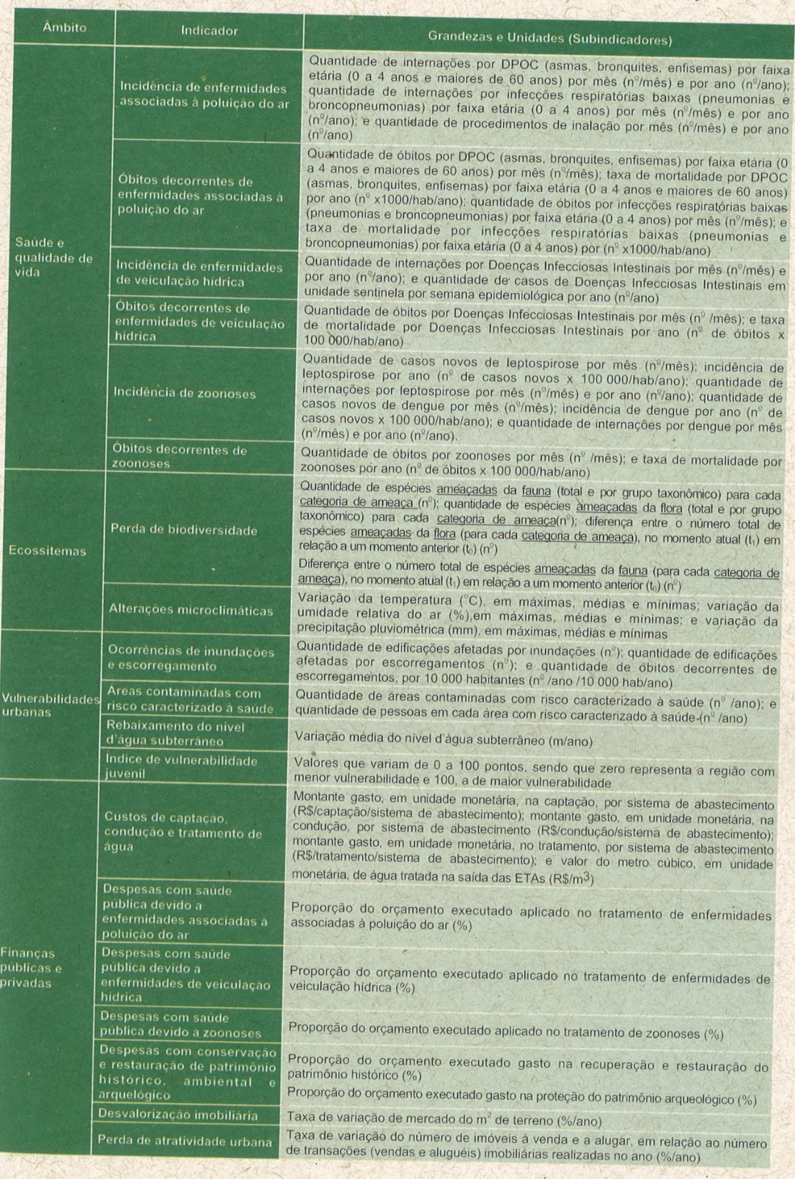

Indicadores ambientais de resposta.
